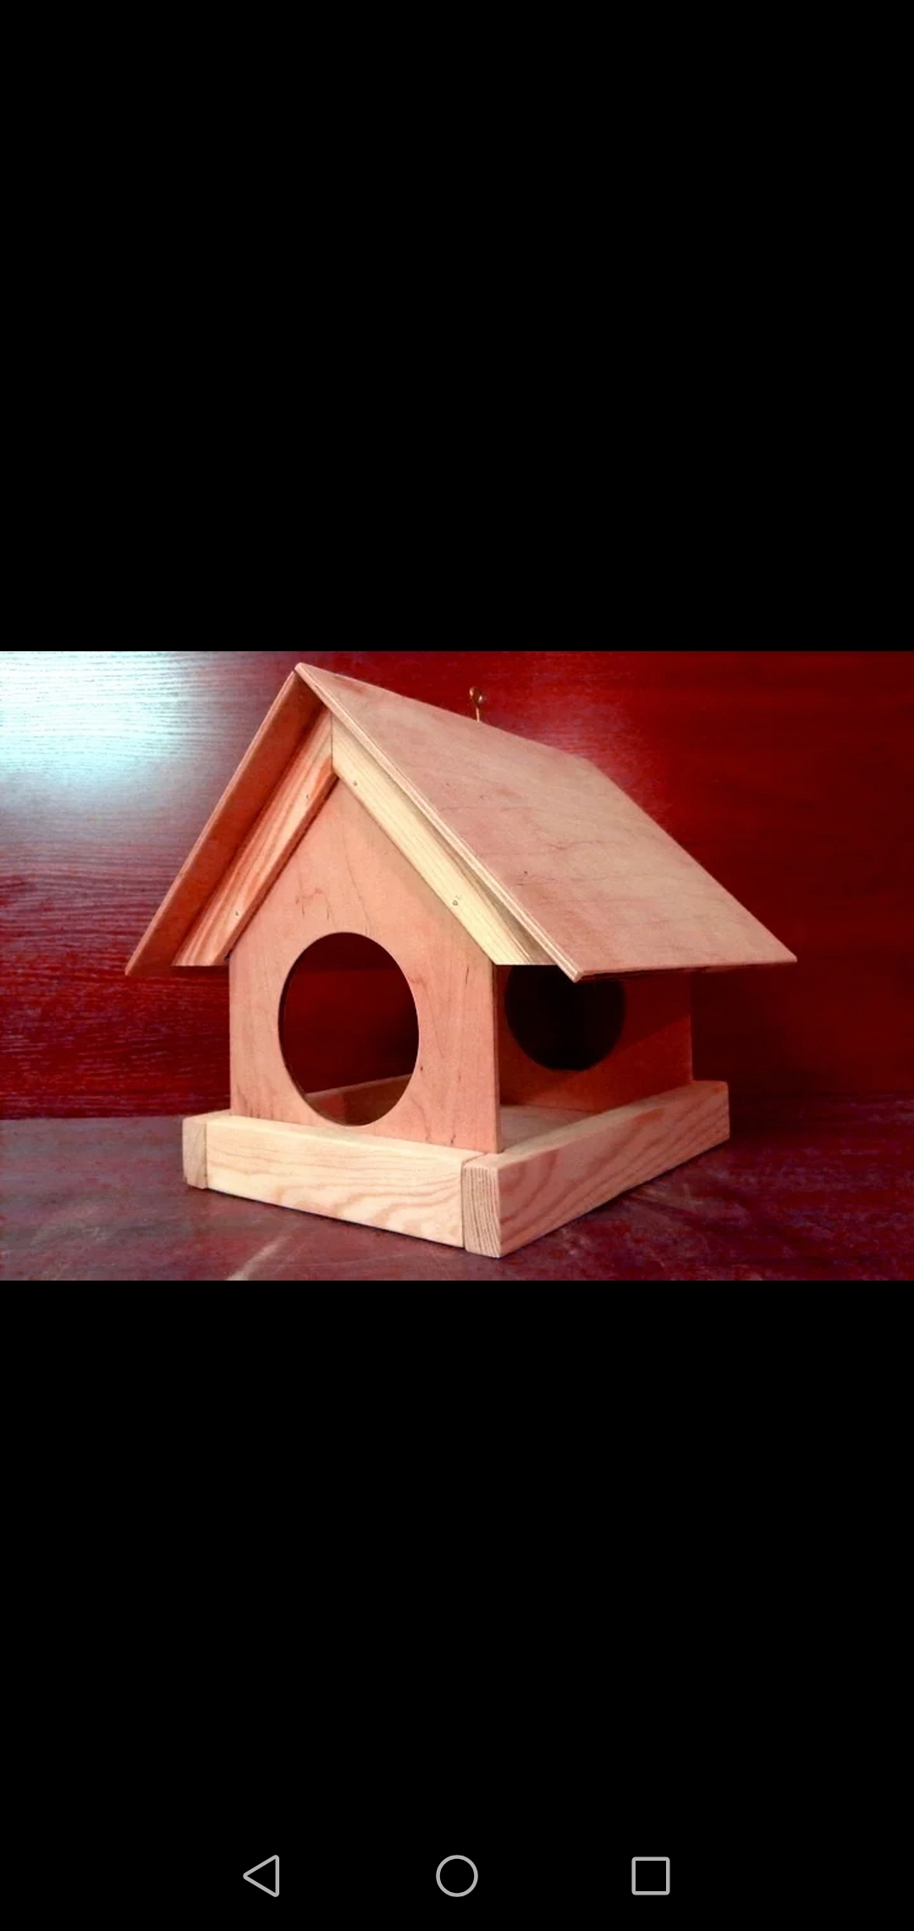

Содержание
Творческий проект

«КОРМУШКА ДЛЯ ПТИЦ»
Измайлов максим

1.Значимость

Зимние морозы – это самые тяжелые времена для птичек, ведь найти для себя пропитание им становится все сложнее. Помогать птицам зимой необходимо, иначе многие из них без корма не переживут даже пару холодных дней. Поэтому знать, как сделать красивую кормушку для птиц, просто необходимо. Ее можно сделать самостоятельно. Есть задание изготовить из различных бросовых материалов кормушку. Так появилась тема для изучения и наблюдения за зимующими птицами. Какие птицы нашего края остаются с человеком на зиму? Чем они питаются? Нужна ли им помощь человека? Какие кормушки можно сделать для птиц?
Материалы каждый выбирает сам, по возможностям, по желанию. Бывают очень простые кормушки, сделанные из пакетов из-под молока и сока, пустых пластиковых бутылок. Их преимущество - в простоте изготовления: справится даже девчонка (с помощью взрослых, разумеется, ведь придется работать с острыми ножницами).
Один из самых быстрых способов накормить птиц на улице - это сделать съедобные фигуры. Их называют «зимним угощением». Они могут быть абсолютно разной формы и размера.
В ходе реализации проекта должны быть выполнены следующие мероприятия:
- знакомство и изучение зимующих птиц нашей местности по картинкам, на экскурсии в природу;
- наблюдение за повадками, где живут, что кушают, как выводят птенцов.

Цель проекта: Спроектировать и изготовить кормушку для птиц в домашних условиях.
Оказать подкормку зимующим птицам и развивать у детей экологически ответственного поведения.

Задачи проекта:
- Оказание помощи зимующим птицам.
- Развитие познавательного интереса и наблюдения.
- Воспитание чувства бережного отношения к природе.

Основополагающий вопрос:
- Что необходимо сделать мне, чтобы помочь птицам в зимнее время?

Учебные вопросы:
- Чем и как я могу помочь?
- Какие птицы остаются зимовать в нашей области, и чем они питаются?
- Какие кормушки необходимы птицам для питания?

2.Исследовательская часть

1. Изучить какие бывают кормушки для птиц, какие кормушки нужно сделать для наших птиц.

1.Справка для зимующих птиц.
В данном проекте по окружающему миру на изготовление кормушки для птиц предложены варианты изготовления "столовой для пернатых" из подручных материалов, а также исторические сведения о появлении и эволюции различных кормушек для птиц.
Защищать животных и птиц от других мучителей и обидчиков. Заботиться о птицах зимою: насыпать им корм, устраивать “кормовые столики.” рассказ учителя о птицах, чем они питаются, что птицы подразделяются на перелётных и зимующих.
Вот книжечка С. Покровского «Среди природы», изданная в 1914 году, и находим рассказ о птичьей столовой:
«Возьмите деревянный ящик или доску, положите или подвесьте его в удобном месте, насыпайте каждый день на него птичьего корма, и вы добьетесь того, что целая компания пташек привыкнет прилетать сюда, кормиться. Если вы живете в деревне или даже на краю города, где есть большие сады и парки, то выставленная в удобном для наблюдения месте птичья кормушка может вам доставить очень много счастливых минут... Если вы будете кормить птиц изо дня в день, они привыкнут прилетать на кормушку и перестанут бояться вас. А наблюдение над повадками и обычаями птиц (хорошо делать это в бинокль) даст вам столько знаний, сколько вы не почерпнете ни в одной книжке».
Завершался рассказ о птичьей столовой заданием: «Устройте кормушку для птиц и попробуйте сфотографировать, зарисовать или, по крайней мере, хорошенько разглядеть их во время кормления».
Первое апреля является неофициальным принятым праздником, его принято встречать и проводить шутками и различными розыгрышами. Но в этот день отмечают еще один праздник, уже официальный. Начиная с 1906 года стали праздновать Всемирный день птиц.
2.Изготовление кормушки в домашних условиях.
сделали дома кормушки, из экологически безопасных материалов.
3. Защита .
Все участники проекта выходят на территорию школы и все вместе развешивают кормушки, которые были приготовлены дома и заполняют их кормом. Выходя на динамические паузы
- регулярно проверяем кормушки, чистка их от снега, насыпание корма;
- наблюдение, какие птицы прилетают к нашим кормушкам, что они любят кушать;
В виде отчёта : сфотографировались со своими кормушками,

Ожидаемые результаты.

- овладение учащимися знаниями о зимующих птицах, о кормушках;

- овладение умением изготовления кормушек для птиц;

- овладение умением наблюдения за зимующими птицами и терпению;

Дальнейшее развитие проекта

Проект продолжит работу: ребята будут подкармливать птиц в течение зимы.

Птицы, прилетающие в мой двор.

1.Синица согласилась жить рядом с человеком постоянно, безвылетно. Ей нравится беззаботная жизнь возле полных кормушек. Она согласна жить не только в дуплах, но и в дырах фонарных столбов, щели в стенах домов.

2.Воробей - коренной житель, научился зимой проникать в теплые помещения.

3.Ворона – одна из самых умных и самых осторожных птиц, издавна оценила пользу от соседства с человеком. Научилась выводить потомство даже во дворах многоэтажных домов. Вороны твердо придерживаются заповеди «Своих не бить!».

4.Свиристели – кочевники, таежные обитатели, они день деньской перезваниваются серебряными трельками, ощипывают промороженные ягоды рябины над головами прохожих, а на ночь улетают в ближайший лес.

5.Голуби-Голуби – сравнительно маленькие птицы, которые, в отличие от многих других домашних птиц, сохранили способность летать. Туловище голубя продолговатое, крылья широкие с острыми кончиками. Хвост короткий с закругленным краем. Ноги короткие, как правило, без оперения. Клюв среднего размера, темный.

